机器配课2.0

核心目标：
根据学生能力、意愿匹配相应的学习规划，让孩子始终在最近发展区学习。

成功画面：
导学师把学生画像（包括意愿、能力、成绩、进度等）输入进去之后，系统能匹配学生画像和知识标签，自动规划出来学生当前要学什么、怎么学，并且能告诉我为什么要这样学。下个阶段要学什么、也能看到大致的节奏，心里有数。
和当前机器配课，不一样的是（核心想优化的）：

不是单一按照学习成绩来制定规划，而是综合考虑了学生的学习能力、学习意愿之后的规划；

导学师不需要选择章节范围，学习范围是根据学生情况自动算出来的。

导学师不需要按章节指定是预习、还是提升。学习方案是跟进系统规则，自动算出来的

学习规划，不只是顺序推图，还包括复习、练习等

不只是单一的学习内容，而是根据学生目标匹配的、每个学情要达成的阶段性成果

关键问题：

问题1：如何判断孩子的学习能力

元认知理论：

是美国心理学家 弗拉维尔（Flavell） 在 1970 年代正式提出的，现在是教育学、学习心理学里判断学习能力强弱的核心指标。元认知 = 对自己思考过程的认知，“知道自己怎么学、学得怎么样、哪里不会、怎么改”

元认知包括：

元认知知识（知道自己、任务、策略）

元认知体验（觉察懂 / 不懂、卡住 / 顺畅）

元认知监控与调节（计划、监控、评价、修正）

如何判别一个孩子（3-6年级）的元认知能力？

Junior Metacognitive Awareness Inventory (JrMAI)，美国布朗大学 Annenberg 研究所，专为小学生开发。
需要精简成3-5个小问题：

我知道自己什么时候理解了，什么时候没理解。

学习时，我会问自己：“我懂了吗？”

遇到难题，我会停下来想一想。

我会检查自己的作业有没有错。

我知道用什么方法能让自己记得更牢。

我会为自己的学习定小目标。

我知道自己擅长学什么、不擅长什么。

学习时，我会注意自己有没有走神。

做错题目，我会想为什么错。

我会尝试不同方法解决同一个问题。

学完后，我会回顾自己是怎么学的。

我会根据情况调整自己的学习方法。

问题2：如何判断孩子的学习意愿

理论依据

自我效能感理论
核心：学生觉得自己能不能学好
关键词：信心、能力知觉、坚持性、畏难
国内应用：学习意愿强 ↔ 自我效能高；厌学、逃避、不想学 ↔ 自我效能低

如何判断

主动程度（最直观）

愿意主动写作业、预习、提问
遇到不会的会自己尝试，而不是立刻放弃或哭闹→ 意愿强

面对困难的反应

难一点就烦躁、扔笔、说 “我不行”“我不学了”→ 意愿弱
愿意再试试、问思路、查方法→ 意愿强

对错误的态度

错了就沮丧、逃避、不订正→ 意愿弱
愿意改、愿意问为什么错→ 意愿强

学习是为了谁

“为了爸妈学、为了不被骂”→ 外在动机，意愿不稳定
“我想学会、我想进步”→ 内在动机，意愿强且持久

核心流程：

信息采集

通过上述几个关键问题，采集学生的基础信息，判断学生的能力和意愿（当前缺失）

输入学生的目标/学习体系（校内同步 / 竞赛 等）

输入学生的校内进度。只需要校内进度、系统内的学习进度由系统来判断（当前混乱、校内和系统傻傻分不清）

采集以上信息即可，不需要指定学习范围（当前选择学习范围，对老师本身就是挑战）

生成学习计划

根据当前所处的学期（寒春暑秋）、校内进度、系统进度，按照学习策略生成学习计划（此处指的是中期规划 + 预计的讲次规划，包括学、练、复习、课后作业。可能需要补充需要的课时）（可以跨地图？）

切换学期时，根据学生的学情和目标，重新生成学习计划

调整计划

学生画像变化：重新调整学生画像，重新生成规划

校内学情变化：输入校内进度的时候，系统判定、是否要调整计划。

执行计划

学生学习的时候，按照计划逐步推进、涉及到跨地图、跨训练场的学习时，可以自动导航

生成学生档案

记录学生每一次的学习计划、及实际结果（报告）、导学师更新记录，形成每次的学生档案

https://doc.weixin.qq.com/doc/w3_AVwA1gb8AHYCNJ2m3GGpsRUmUGvIq?scode=AAEAZAc-AA4hDWOkxpAVwA1gb8AHY
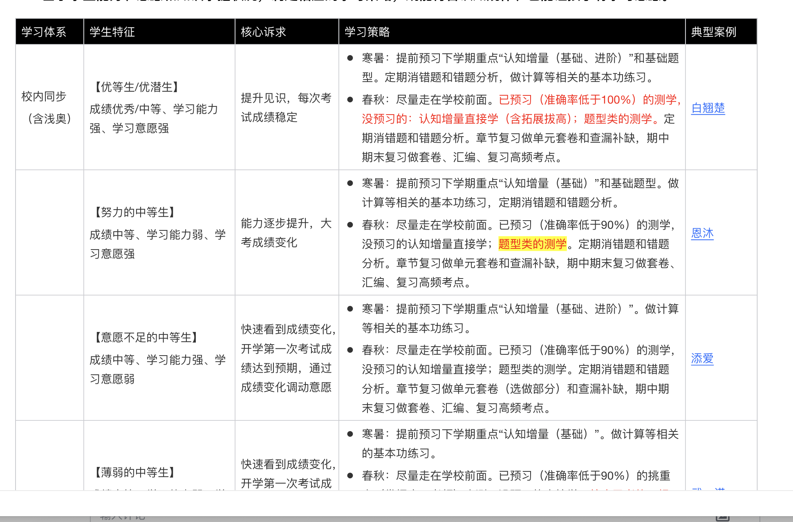
学习成绩影响学习范围 ：成绩好的学生学习拓展内容，成绩不好的学生学习基础内容。

学习能力影响学习方式 ：对于题型类（非认知增量内容），学习能力强的学生采用测学方式，能力弱的学生直接学习。这样能根据学生的接受能力选择合适的学习路径，避免能力强的学生重复学习已掌握内容，也能让能力弱的学生循序渐进学习 。

学习意愿影响测学阈值 ：学习意愿强的学生全测，意愿差的学生少测重要内容。这能兼顾不同学习动力的学生，既保证意愿强的学生全面检测学习情况，又避免意愿弱的学生因过多测试产生抵触情绪 。

